环中国国际公路自行车赛组织委员会

“环中国骑行嘉年华(xx站)”活动工作内容
一、活动简介
为倡导低碳、环保、绿色出行，响应全民健身计划，环中国组委会将在比赛期间，在各赛段开展不同主题的千人骑行活动，并在嘉年华内设定狂欢主题活动，添加快乐寻宝元素，设立抽奖、互动环节，营造环中国节日气氛。
二、城市组委会职责
1.负责组建工作团队，并安排至少2名人员完成该项活动的统筹协调工作：
2．负责组织500—1000名自行车爱好者，填写报名表，在组委会的统一安排下参加赛道体验活动，招募人员要求
◇15—65岁，身体健康，能够完成骑行路线，安全责任自理；
◇自备自行车及各项装备，可以是小轮车自行车、三轮车、母婴车等，电动车及机动车不能参赛；
◇无需全员统一着装、可个性化展示，化妆骑游等：
◇如下图:

环中国国际公路自行车赛组织委员会
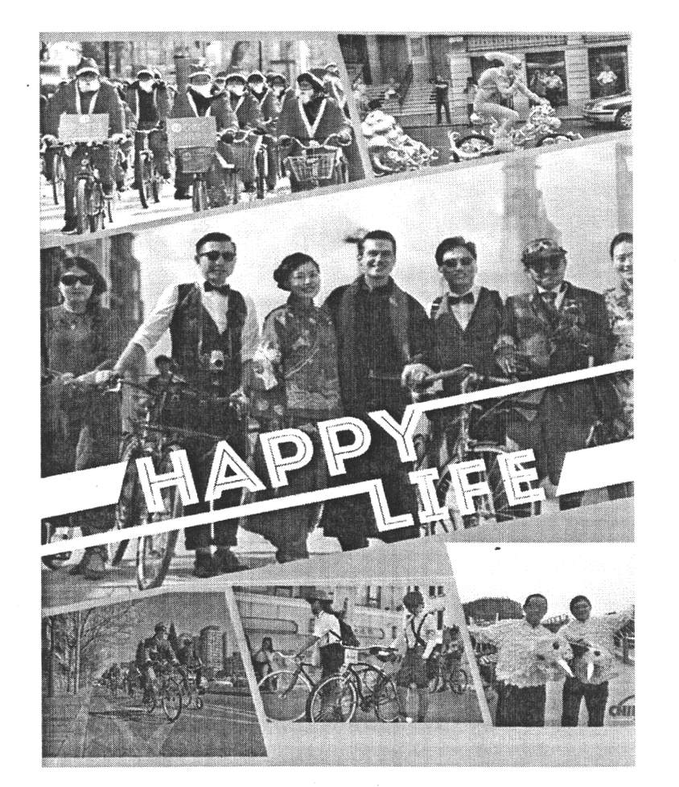

3．负责登记汇总参与活动人员信息，并收取报名费15元／人，用于购买中国人寿保险(集团)公司的群众集体保险：
4．负责向参与活动人员分发环中国组委会统一制作的号码簿，作为活动当日的入场凭证和抽奖号码；
5．负责将报名者分组(可考虑每100人组成一个方阵，或按照团体／单位组成方阵)，确定每个方阵的集结地点和赛道排列位置，并做好通知和管理工作。
6．协调当地公安部门，进行活动备案、路线安保、证件识别等管理工作：
环中国国际公路自行车赛组织委员会

7．负责制定骑行方案，并将方案发送至环中国组委会进行备案：
1) 确定骑行时间，可考虑与领导荣誉骑行合并同时举办，也可在正式比赛开始前(或职业选手抵达前)单独举办：
2) 制定骑游活动路线，路线要求5公里以上；起终点设置在嘉年华入口处；途中路线自行设定，可考虑比赛赛道或荣誉骑行路线，也可考虑其他道路；
8．负责活动当天组织和管理工作：
1) 集结、检录：负责在集结地点摆放集结标志(环中国组委会负责提供3对集结柱作为集结标志)；进行活动当天的集结、检录工作，检查手码簿；
2) 入场、顺序排列：负责将各方阵依次排入赛道，每排至多5个群众骑手；

环中国国际公路自行车赛组织委员会

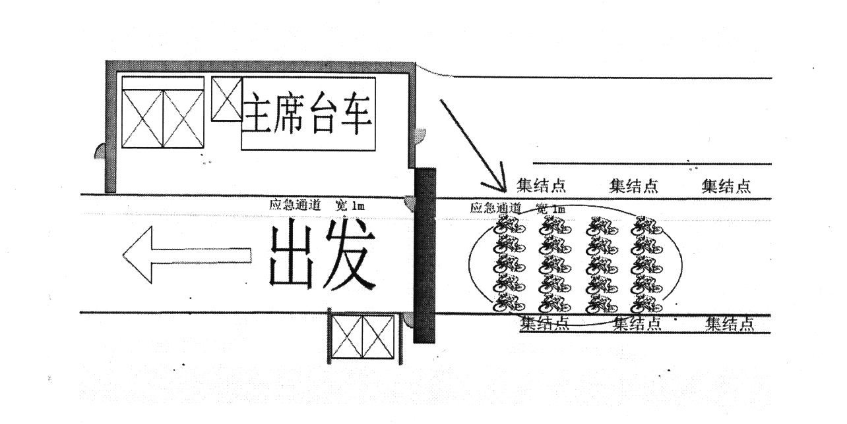

3) 引领及疏导： -
负责指定1名专人，于活动前一天与环中国组委会共同勘察线路，核对骑行流程；并在活动当天与组委会共同进行活动的出发引导；
负责组织32名志愿者(与荣誉骑行共用)在活动开始前1小时到达起点，进行每个方阵的引领工作；
骑游活动结束后，负责将骑游群众引导至嘉年华区域；
4) 分流：
活动开始1小时后，安排人员检查赛道，如仍有群众停留在赛道上，需引导其迅速撤离，避免影响正式比赛；
9．负责赛前环中国骑行活动及嘉年华活动的宣传工作；

环中国国际公路自行车赛组织委员会

10．负责向环中国组委会推荐1家以上的自行车俱乐部，配合组委会的主题活动，如个性化着装、化妆骑游等。

环中国国际公路自行车赛组织委员会

附件：2014年环中国骑行嘉年华(XX站)报名须知
2014环中国国际公路自行车赛于x月x日在我市举办，这是一场顶级职业公路自行车赛事。今年也是环中国5周岁生日，组委会特此举办业余骑行及嘉年华活动。正式比赛开始前，业余爱好者可亲身体验职业赛道。骑行结束后，还可进入终点旁边的嘉年华活动现场，组委会联合13座主办城市推出13站“环中国我们依旧在路上，骑行印记”主题嘉年华。每站城市嘉年华将与当日自行车赛事同期举行，具体日程请见环中国官网：
http：//www.thetourofchina.com/index.html。届时，我们将会在嘉年华活动现场推出环中国印迹展，并设有0元拍卖、表演以及环中国赞助商开展的互动游戏等，骑游爱好者参与互动游戏后不仅能赢得赞助商提供的奖品(如骑行装备、衣帽服装、玩偶、购物优惠券等)，还可以在彩绘主题区域与骑行彩绘人物们合影留念。另外，嘉年华赛事主办方联合城市政府将共同建设特色小吃生态街，在现场餐饮区域提供卫生环保的当地特色小吃，并举办地区特点文艺表演，使到场观众们在大饱眼福的同时还大饱口福，享受视、听、味觉全方位的饕餮盛宴。这也是组委会首次开展集娱乐、健身、体验、互动为一体的骑行嘉年华活动，业余选手可充分感受职业赛的氛围，彰显自身个性，感受快乐气氛，更有机会与国际顶尖车手近距离接触，

环中国国际公路自行车赛组织委员会

组委会为广大自行车爱好者提供了良好的展示和交流的平台。心动不如行动，还在等什么，赶紧来报名吧!

环中国国际公路自行车赛组织委员会

骑行从未停止、印记就在脚下、2014我们依旧在路上…
一、2014年环中国骑游嘉年华活动基本信息(以下信息需城市组委会自行填写)：
(一)活动日期：2014生 月 日；
(二)活动地点(配图)：______________
活动路线：___________________
活动集结点：___________________
(三)活动人数(人数500—1000人)：___________________
(四)骑行距离：___________________
(五)活动主题：可以根据当地民俗风情或当天的特殊节日来举行个性装扮骑行活动(彰显个性、展现自己)。

二、报名信患：
(一)报名起、止时间：___________________
(二)报名费用：15元／人(报名费主要用于当天意外保险费及大赛纪念品；除主办方原因取消比赛，报名费将不退还)
(三)报名要求：

环中国国际公路自行车赛组织委员会

1．年龄：15—65岁(1949年一1999年出生)，性别不限，热衷自行车运动者均可报名参加；
2．骑行选手应身体健康并经常锻炼;
3．高血压、心脏病等不适宜此项运动者，不得报名参加；
4．骑行选手需自备自行车及所有其他器材；
5．骑行选手需自备专用头盔、眼镜、手套等装备;
(四)报名方式：省、市体育局
1．请参加骑行的选手下载、打印报名表(详见附件1)，并认真、如实填写报名信息。
2．报名时请提交报名表至城市组委会，组委会将对信息进行核实

三、活动告知及注意事项：
1．骑行选手参加骑行活动时须携带组委会提供的号码簿(报名后当场领取)，凭号码簿参加业余骑行及嘉年华活动。
2．骑行选手活动前必须在起点处签到、检录，签到处将在赛前15分钟停止检录，未签到的选手不予参加活动；
3．如赛段设有主题骑行活动，骑行选手需结合活动主题进行穿戴、化妆，以配合组委会达到主题效果。
环中国国际公路自行车赛组织委员会

4．嘉年华活动设于业余骑行活动的终点附近，依托环中国5周年的赛事背景，环中国各大赞助商，如中国人寿保险(集团)公司、乐卡克服装、捷安特自行车、拓乐汽车顶架、跨速头盔等都将结合环中国主题推出超低折扣促销，出售专业超值的各类骑行装备和自行车相关商品以满足广大自行车专业人士及爱好者多样化需求，打造一个“享受健康”、“分享快乐”、“传递正能量”的自行车主题盛会。
5.积极配合活动主题的骑行选手有机会获得额外奖品；
6．骑行选手在骑行活动中不得在赛道上停滞、嬉闹、拍照；到达终点后需配合工作人员的疏导，尽快离开赛道，进入嘉年华；
7．骑行选手如有不文明行为(如随地便溺，乱丢垃圾、损坏道路物资等)，组委会将取消其参加活动资格。

附件：1．环中国骑行嘉年华自行车选手报名表
2．环中国骑行嘉年华法律责任免除和权利放弃声明书

环中国国际公路自行车赛组织委员会

附件1
环中国骑行嘉年华自行车选手报名表
姓名 |  | 出生日期
身份证号 |  | 性别
参赛赛段 |  | 民族
居住地址
手机号 |  | 所在俱乐部（没有可不填）
电子邮箱 |  | QQ号
紧急联系人 |  | 紧急联系电话
对于这次组织业余骑行活动有何想法和建议

环中国国际公路自行车赛组织委员会

附件2
声明书
鉴于有机会参加这次环中国骑行嘉年华活动(以下简称骑行活动)，有机会争取物质奖励及其他奖励，本人以自己的名义并以本人的后继者、继承人、受让人、执行人、经理人、配偶和最近的亲属的名义声明如下：
1．承认本人(我们)完全明白本人或该未成年人参加骑行活动存在的受伤或死亡的风险(包括经济损失及其相关损失的风险)，前述风险既可能因本人或该未成年人自己的行为、或疏忽、或身体或车辆因素而造成，也可能因他人的行为、或疏忽、或身体或车辆因素而造成，或者因对有关器材、设施、赛道或场区的状况条件不熟悉以及这类比赛或活动的规则造成。
2．承担本人或该未成年人人身伤害(包括一切医疗费用或住院费用)、永久丧失能力或部分丧失能力、死亡及本人财产损坏和损失方面、本人或该未成年入参加活动所导致的或由于前述骑行活动而声生的任何和所有风险。
3．承诺不会就人身伤害、财产损失或死亡向组织单位、个人提起关于因本人或该未成年人参加骑行活动而导致的损害赔偿的诉讼或提出有环中国国际公路自行车赛组织委员会关索赔。
环中国国际公路自行车赛组织委员会

4．承诺对于因本人或该未成年人参加骑行活动而造成的或源自其参加活动的任何责任、损失、损害、索赔、要求或其他诉因(不论是因后述各方的疏忽还是其他原因而造成的)，放弃、免除、解除、撤销骑行活动所有组织者、赞助单位、场地单位及其职员、雇员和代理人的责任。
5．同意凡是与本人或该未成年人参加骑行活动有关的本人或该未成年人的所有照片、图片、影片、录像片和影音片，永远归骑行活动组织单位所有，并同意组织单位使用、授权使用前述资料。
6．承诺永远授权骑行活动组织单位及其继承与受让单位使用本人或该未成年人于比赛的姓名、个人信息、肖像、声音和外貌，其使用包括并不限于任何市场活动、任何商业用釜、任何媒体、任何成品及其相关广告品。
7．本人保证有权做出上述声明，并且不因此项放弃而损及第三者利益。
本人保证己完全阅读、理解并同意上述须知及声明条款，并签名确认
本人亲笔签名： (监护人亲笔签名)
2014年 月 日

